江苏省仪征中学2024—2025学年度第一学期高三政治导学案
第六课 我国的基本政治制度
6.3基层群众自治制度
研制人：李 蓉 审核人：徐 蓉
班级： 姓名： 学号： 授课时间： 2024.10.9
【课标要求】
领悟基层群众自治制度是我国人民依法直接行使民主权利的基本政治制度

【导学】
一、素养目标
素养目标 | 重点 | 难点
- 明确村委会和居委会的性质和职能，说明发展基层民主的原因。  - 理解基层民主实践的途径与方式。 | 基层群众自治组织的性质 | 人民群众参与民主选举、民主协商、民主决策、民主管理、民主监督

- 基础知识
1. 我国基层群众自治的组织形式
(1) 基层群众自治的含义
我国的基层群众自治是指人民群众在城乡基层党组织领导下，在居住地范围内，依托基层群众性自治组织，依法直接行使民主权利，实行自我管理、自我服务、自我教育、自我监督的民主制度和治理模式。
(2) 基层民主的特点：发生领域的基层性、民主参与的直接性、管理活动的自治性等。
(3) 基层群众自治的组织形式
形式 | 村民委员会 | 居民委员会
性质 | 农村基层群众性自治组织 | 城市基层群众性自治组织
产生 | 由村民选举产生 | 由居民选举产生
负责 | 向村民会议、村民代表会议负责并报告工作 | 向居民会议负责并报告工作
职能 | 维护村民的合法权益，负责办理本村的公共事务和公益事业，调解民间纠纷，协助维护社会治安，向人民政府反映村民的意见、要求和提出建议等 | 维护居民的合法权益，办理本居住地区居民的公共事务和公益事业，调解民间纠纷，协助维护社会治安，向人民政府反映居民的意见、要求和提出建议等
自治  途径 | 在农村基层治理实践中，制定村民自治章程或村规民约，是村民规范自己和村干部的行为，运用民主的办法来管理本村的日常事务，实现自己的事情自己办、自己的难题自己解的有效途径 | 居委会成员居民选，社区大事居民定，日常事务居民管(这大大调动了广大居民参与社区建设的积极性，也有效提高了居民参与政治生活的素质和能力)
2. 人民群众直接行使民主权利的生动实践
基层民主  的地位 | 基层群众自治制度是我国的一项基本政治制度。发展基层民主，保障人民群众享有更多更切实的民主权利，是我国社会主义民主政治建设的重要内容
民主  选举 | 农村 | 由本居住地的村民选举产生。村委会主任、副主任和委员的产生采取村民直接选举的办法
民主  选举 | 城市 | 由本居住地的居民选举产生。正从过去的居民代表选举，向更高比例的居民直接选举发展
民主  协商 | 有序参与、合理表达、求同存异。在街道或乡镇、社区或行政村以及企事业单位等不同的层次展开
民主  决策 | 农村 | 凡关系村民公共利益的事项都要由村民以直接或间接参与的方式集体作出决定
民主  决策 | 城市 | 社区公共事务的民主决策通过召开居民会议进行
民主  管理 | 在法  律上 | 基层公共事务的管理权属于本村的全体村民或本社区的全体居民
民主  管理 | 在现实  运作中 | 一般要通过一定的程序，授权给基层群众性自治组织来进行
民主  监督 | 凡是与基层群众利益密切相关和需要让基层群众知晓的事项都应公开，让每个居民或村民了解，还应对基层群众性自治组织的实际管理工作进行评议

3. 发展社会主义民主政治
含义 | 就是要实现人民意志、保障人民权益、激发人民创造活力，用制度体系保障人民当家作主
措施 | 中国共产党领导中国人民制定宪法和法律，建立并不断完善人民代表大会制度、中国共产党领导的多党合作和政治协商制度、民族区域自治制度和基层群众自治制度
意义 | 一系列行之有效的制度安排实现了形式民主与实质民主相统一、选举民主与协商民主相促进。全过程人民民主是中国共产党团结带领人民追求民主、发展民主、实现民主的伟大创造，是最广泛、最真实、最管用的民主


如何完善基层治理
制度保障 | 坚持和完善基层群众自治制度保障村(居)民民主管理权利(直接行使民主权利)
组织机构 | 村民委员会和居民委员会
多主体参与 | ①中国共产党：坚持党在基层社会治理中总揽全局、协调各方的领导核心作用，为破解基层社会治理难题提供政治保证；发挥基层党组织的战斗堡垒作用和党员(领导干部)的先锋模范作用。②政府：发挥政府在基层治理中的主导作用(≠领导作用)，建设职能科学、权责法定、执法严明、公开公正、智能高效、廉洁诚信、人民满意的法治政府。③公民：发挥人民群众在基层社会治理中的主体作用，提升居民(村民)自我管理、自我服务的能力和水平(参与自治内容：民主选举、协商、决策、管理、监督)，增强人民幸福感、获得感和参与感，激发基层社会治理的内生动力
治理机制 | 创新基层社会治理机制(形式)，凝聚各方力量，共建共治共享，多元共治形成合力，推进基层社会治理体系和治理能力现代化

【导思】
易错1.基层群众自治组织的性质的理解
例1.(2021·山东卷)某区政府探索推行基层权力“三清单”运行法，在建制村具体推进时，根据建制村的特点，编制权力清单、责任清单、负面清单，绘制权力运行流程图，让基层用权有了“固定路线”，干部“看图做事”、群众“按图索骥”，“三清单”运行法的推行有利于
①保障村民知情权，调动村民民主监督的积极性
②细分村级组织权力，推动村级组织规范执法
③厘清权责边界，推进基层治理的制度化、规范化
④增强村干部重大事项决策的自主性，激发基层自治活力
A．①② B．①③ C．②④ D．③④
例2.(2024·浙江模拟)宁波市奉化区践行新时代“枫桥经验”，积极探索“一核统领、两庭共治、三级联动、四个闭环”的“1234”基层矛盾调解模式，构建形成高效协同、整体智治的基层治理体系，成功实现矛盾纠纷1成化解在区级、3成化解在镇街、6成化解在村社和网格的“136”工作格局，让更多矛盾纠纷在基层得以解决。这一做法
①优化基层治理体系，推动共商共建共享
②加强党的政治领导，落实全过程人民民主
③创新基层群众自治组织形式，激发群众参与热情
④彰显了中国特色社会主义的制度优势，提升基层社会治理效能
A．①② B．①④ C．②③ D．③④
易错2.基层群众自治的意义的理解
例3.(2023·山东卷)某村为推进特色田园综合体建设，成立村民自管组并建立“一问一答”制度。自管组由党支部牵头，在广泛征求村民意见的基础上选举产生，负责收集并处理群众的问题和建议，不能处理的由村委会和镇政府出面解决。在各方的共同努力下，特色田园综合体建设取得明显成效。这一成效得益于
①建立党的基层组织，积极协调各方利益 ②完善协同共治机制，提升基层治理能力
③优化基层职权配置，规范政府服务流程 ④引导村民有序参与，提高民主协商效率
A. ①③ B. ①④ C. ②③ D. ②④
例4.(2023·辽宁卷)李先生向社区提出了解决人车分流问题的建议。在街道党总支牵头下，社区多次召开物业、商铺及李先生等居民共同参与的意见征求会议，最终形成了反映整体诉求的社区生活秩序优化方案。方案的落地增强了人们的归属感和幸福感。这一过程
①提高了公众维权意识和协商式监督的积极性 ②体现了对社区治理成果认同和共享的广泛性
③实现公众意见征询从决策前向决策后的延伸 ④表明党和人民是利益一致、同心同向的整体
A. ①③ B. ①④ C. ②③ D. ②④
易错3.人民群众参与民主选举、民主协商、民主决策、民主管理、民主监督的区分
例5.(2023·河南一模)近年来，某镇以村党支部提议、村"两委"会议商议、党员大会审议、村民会议或者村民代表会议决议，决议公开、实施结果公开的"四议两公开"工作方法为抓手，推进村级民主决策管理。"四议两公开"工作方法有利于
①村级重大事项决策制度化、民主化、科学化、规范化
②激发村民参与民主管理的热情，维护其基本民主权利
③完善基层社会治理体系，有力推动基层干部廉洁履职
④畅通村民参与民主管理主要途径，保障村民主体地位
A．①② B．①③ C．②④ D．③④
例6.(2024·山西二模)年来，某镇通过“党政点题、委员荐题、群众出题、广泛征集”的方式，聚焦群众民生实事，邀请专家学者、利益相关方等共同参加，创新形成“众议众调”化解涉镇村决策纠纷工作法，成功入选全国新时代“枫桥经验”先进典型。上述做法
①优化了乡村的治理结构，确保基层自治的高质高效
②丰富了村镇协商形式，提升基层议事协商工作水平
③促进基层群众依法行使民主权利，反映民主真实性
④扩大了基层民主，保障人民群众享有更多的决策权
A．①③ B．①④ C．②③ D．②④

【自主构建体系】

【导悟】写下这节课的所得和依旧存在的疑惑
江苏省仪征中学2024—2025学年度第一学期高三政治学科作业
第六课 我国的基本政治制度
6.3基层群众自治制度
研制人：李 蓉 审核人：徐 蓉
班级： 姓名： 学号： 练习时间： 2024.10.9 建议用时：20分钟
一、单选题
1. (2023·辽宁卷)李先生向社区提出了解决人车分流问题的建议。在街道党总支牵头下，社区多次召开物业、商铺及李先生等居民共同参与的意见征求会议，最终形成了反映整体诉求的社区生活秩序优化方案。方案的落地增强了人们的归属感和幸福感。这一过程
①提高了公众维权意识和协商式监督的积极性
②体现了对社区治理成果认同和共享的广泛性
③实现公众意见征询从决策前向决策后的延伸
④表明党和人民是利益一致、同心同向的整体
A. ①③ B. ①④ C. ②③ D. ②④
2. (2023·海南卷)某市积极探索网上群众工作新路径，建立健全网络民意吸纳、网民诉求办理、网上问政监督等服务群众联动机制，以网络为桥梁，及时解决群众的“急难愁盼”，用心用情走好新时代网上群众路线。服务群众联动机制
①丰富了人民群众参与民主实践的形式
②体现了我国协商民主的独特优势
③拓宽了人民群众行使民主权利的途径
④通过网络平台实现了线上群众自治
A. ①② B. ①③ C. ②④ D. ③④
3. (2022·江苏卷)“不同楼层价格怎么算？”“噪声大不大，会影响采光吗？”……面对加装电梯的种种质疑，某小区召开多场协调会，充分听取群众意见。这得益于在当地政府支持下，该小区探索形成了由社区居委会委员、楼长、居民代表等组成的治理共同体。小区治理共同体
A. 彰显了民主集中制的优势，实现了社区居民自我管理
B. 强化了民主监督，调动了居民参与社区建设的积极性
C. 拓展了基层民主自治的路径，保障居民直接行使民主权利
D. 丰富了多元共治形式，实现了政府治理和居民自治的互动
4. (2024·如皋调研)浙江省杭州市余杭区径山镇小古城村是全国民主法治示范村。20多年来，村里人在实践中探索出“四议六步”的民主议事工作法，以“议什么”“谁来议”“怎么议”“议的效力”为基础，以“提、议、决、干、督、评”为关键步骤，推进乡村发展步入快车道。对于民主议事工作法理解合理的是
A. 扩大基层民主，保障人民群众享有更多决策权
B. 让村民合理表达意见和建议，体现了民主的广泛性
C. 坚持民主决策，基层政权公共事务大家商量着办
D. 坚持基层民主协商，有利于实现人民当家作主
5. 近年来，某地积极探索推进基层治理现代化，打造区、街道、社区三级微服务平台，形成“党建引领、社区主导、社工参与、情感治理、数据赋能”五大机制，构建起以“大数据、微服务”为主要特色的社区治理和服务综合体系，被评为全国基层治理创新典型案例。这启示加强基层治理
①要统筹发挥街道、社区的政府管理职能
②要以向基层放权赋能、减轻基层负担为前提
③需要推动政府治理同社会调节、居民自治良性互动
④要坚持系统治理、综合治理理念，提高治理智能化、专业化水平
- ①② B. ①③ C. ②④ D. ③④

二、主观题
6.某区社区治理项目“聚焦服务 创制赋能 构建基层共治共享新格局”成为全市唯一一个获评乡镇(街道)服务管理类的基层治理创新典型案例。
该区整合设立“六办三中心”，回收街道原承担的经济职能，构建简约高效的基层管理服务体系。将区级事权下放街道，组建街道综合执法队，推进执法力量下沉。深入推进“1＋8＋N”党群服务体系建设。健全“街道党工委—社区党委(支部)—网格党支部(党小组)—楼栋党员中心户”四级组织体系，实现党建网格、综治网格“双网融合”。在各街道试点开展社区治理“积分制＋”管理工作，策划各类积分制实践活动。推行“居民小组自管模式”“四社联动”基层治理模式，开展“公益创投”项目征集活动，引导支持社会组织参与社会治理。打造“三一两全”政务服务网。全面推进街道、社区便民服务站点标准化建设，全面实现政务服务“三一两全”。建立政务服务“好差评”制度，将接入“一网通办”的所有政务服务事项全部纳入评价范围。围绕生活便利，打造“15分钟便民服务圈”。将“15分钟便民服务圈”项目纳入全区整体规划布局。
结合材料，运用《政治与法治》的知识，分析该区是如何积极探索社区治理和服务创新、提升群众的满意度和获得感的。(10分)

（★选做题）7. (2024·苏州三模)基层强则国家强，基层安则国家安。某地在推进基层治理现代化过程中积累了如下经验：
该地将全区划分为若干个网格治理单元，成立网格综合治理领导小组，形成“基层治理办(社区大党委)一社区党委—网格党支部—居民党小组—党员楼栋长—党员中心户”六级联动的组织架构。
社区“两委”收集社情民意、确定议题；社区党委召集会议共议主体，通过居民议事会、小区协商等形成实施方案并进行评估审核；再由居民代表大会就实施方案做出抉择。
组建“乡贤调解协会”，借助会员涵盖“五老”(老干部、老党员、老政法、老教师、退伍老兵)、社区村干部、职业律师、心理咨询师、专职调解员等多类群体的优势，综合运用法律、村规、乡俗等，化解基层矛盾纠纷，提升了群众获得感、幸福感、安全感。
结合材料，运用《政治与法治》知识，说明材料中该地的做法对构建基层治理新格局的启示。(8分)

江苏省仪征中学2024—2025学年度第一学期高三政治补充练习
第六课 我国的基本政治制度
6.3基层群众自治制度
研制人：李 蓉 审核人：徐 蓉
班级： 姓名： 学号： 练习时间： 2024.10.9 建议用时：15分钟
一、单选题
1. (2024·高邮调研)党的二十大报告指出，“完善基层直接民主制度体系和工作体系，增强城乡社区群众自我管理、自我服务、自我教育、自我监督的实效”。下列正确体现基层民主自治机制的是
A. 涉及村民公共利益的事项→村委会讨论决定→讨论结果在村内公开
B. 汇集村民意见建议拟定村规民约→村民大会审议通过→规范村民行为
C. 全体村民投票→选举产生村民委员会成员→向村民会议负责并报告工作
D. 基层党组织领导→成立村党支部委员会、村民委员会→行使基层行政权
2. (2024·海安质检)为了建设“生产发展、生活宽裕、乡风文明、村容整洁、管理民主”的美丽乡村，某村村民委员会采取了以下措施，其中恰当的是
A. 召开村委会议，由村委成员投票决定需要建设的项目
B. 根据自愿原则向居民筹集资金，办理本村的公益事业
C. 由村民选举出得力的村委会委员，负责项目管理
D. 村民委员会讨论制定村民公约，并监督全体村民执行
3. (2024·苏州调研)苏州印发《关于推动发展“社区慈善基金”的行动方案(2022－2025年)》，这是苏州在“五社联动”上进行的最新探索。“五社联动”是在过去社区、社会组织、社会工作者“三社联动”机制基础上，将社区志愿者和社会慈善资源纳入其中，为苏州基层社会治理注入新动能。“五社联动”有利于
①实现社会力量优化组合，形成基层治理强大合力
②广泛动员社会慈善力量参与，促进社区和谐发展
③创新社区自治组织形式，保障人民当家作主的权利
④推动基层协商民主发展，提升基层社会治理效能
A. ①② B. ①④C. ②③ D. ③④
4. (2023·南通一模)某社区全面推行“红色管家”理念，安排辖区在职干部就地下沉，担任所在楼栋的楼门长，并将联系方式公布在楼门口的公示牌上，便于居民联系，实现社区90栋楼181个单元“红色管家”随时在线，成为帮扶解困、走访排查等工作“前沿哨点”，进一步延伸了网格化管理触角。此举旨在
A. 创新基层社区治理方式，推进基层治理的现代化
B. 提高社区治理的效能，切实维护广大居民的合法权益
C. 扩大基层群众自治权利，构建基层社区治理新格局
D. 保障居民直接行使民主权利，提高政治参与的能力
5. (2023·镇江统考)“村BA”火了之后，面对更多的游客带来的现有球场不够用的问题，当地决定进行球场改造，并为此举行村民大会。会上，篮球协会、村委会先逐项汇报工作，然后让大家提意见，有人认为应该另建一个篮球场，也有人认为应在原有的场地上修建起四面看台。“最后也好办，投票，少数服从多数。”决议形成结果，双方再无异议，很快，村子建起了第二个篮球场。这说明
A. 村委会由村民会议产生、向村民会议负责并报告工作
B. 调动村民参与自治的热情与积极性是村民自治的基础
C. 村民享有并行使直接管理基层公共事务的民主权利
D. 关系村民公共利益的事必须由全体村民投票表决通过

二、主观题
6.乡村振兴，治理有效是基础。某地积极探索“院坝治理”模式——利用村民晒谷物、休憩闲聊的生产生活场所，商量村里的大小事务。“院坝治理”以独特的“三种味道”(见右图)，撬动了基层治理大格局。
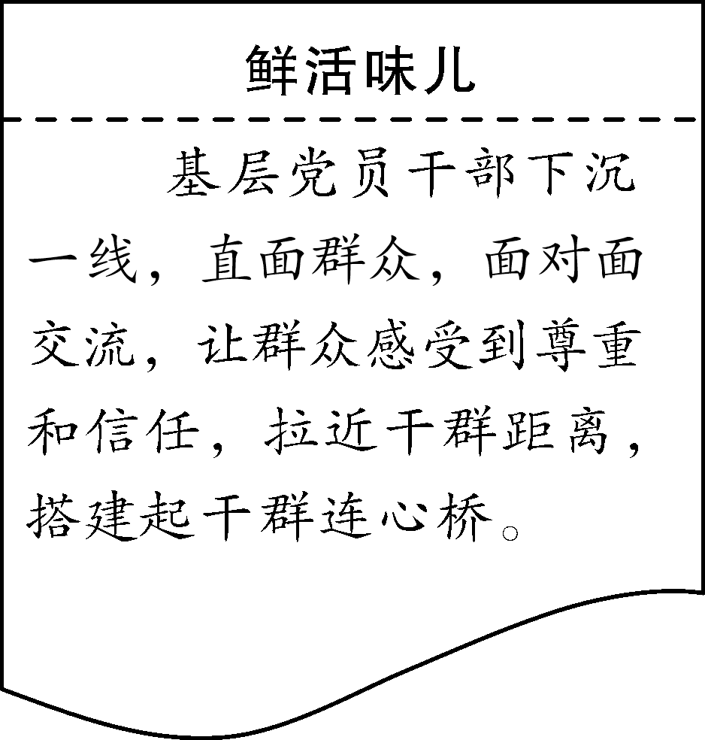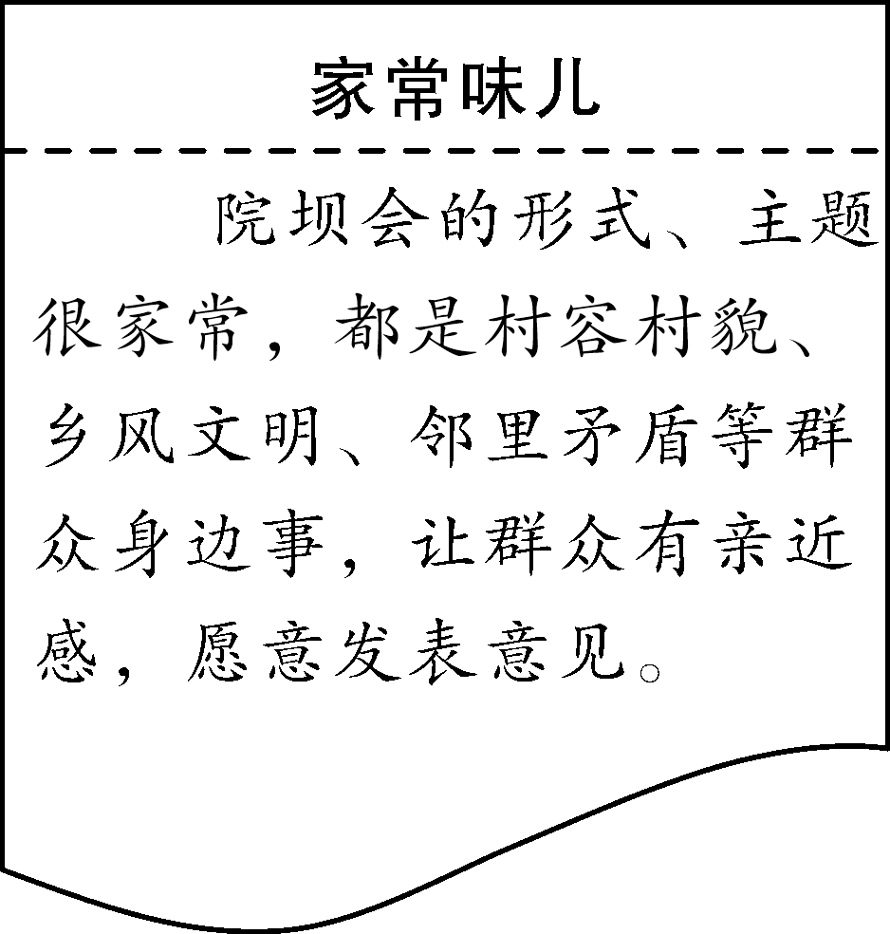
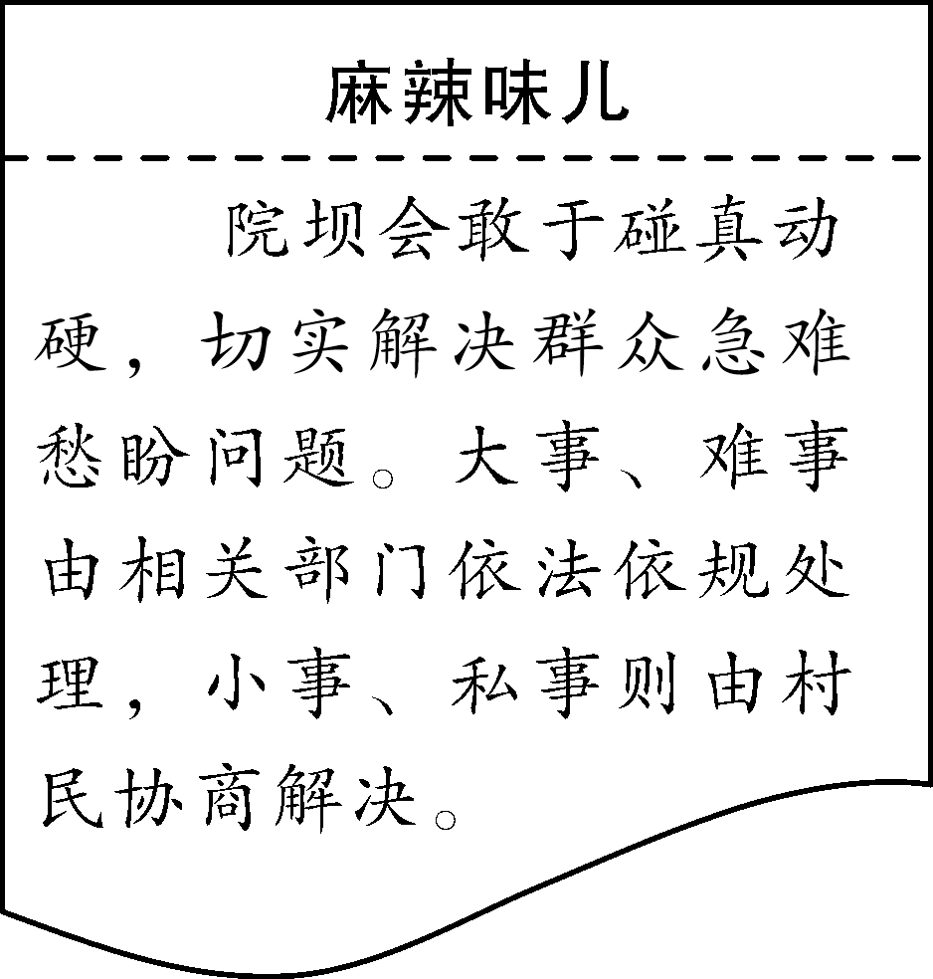
结合材料，运用《政治与法治》知识，分析“院坝治理”是如何撬动基层治理大格局的。(9分)

